

Міністерство освiти і науки України

Відділ освіти Бучацької районної державної адміністрації

Тернопільської області
Районний методичний кабінет
48400, м. Бучач, м. Волі, 1 , тел. (035-44) 2-10-49, e-mail:vo_buc2@buc.tr.ukrtel.net

Матеріали
з історії становлення і розвитку Бучацького районного
методичного кабінету

1. Рік створення методичної установи
Бучацький районний методичний кабінет створено на початку 1967-1968 н.р. (наказ відділу освіти про створення відсутній). Але наказ відділу освіти № 434-К від 16.11.1967р. засвідчує, що на посаду завідуючого – методиста райметодкабінету призначено Олійник Фаїну Миколаївну згідно наказу Тернопільського облвно № 1608-К від 15.11.1967р.
На підставі цих наказів, а також свідчень першого методиста Бабенчука З.О. можна вважати, що цей час є точним періодом створення райметодкабінету.

2. Зміна назви і статусу методичної установи
З 16 листопада 1967 року—районний методичний кабінет Бучацького відділу народної освіти.
З травня 1992 року – районний методичний кабінет відділу освіти Бучацької районної державної адміністрації.

СПИСОК КЕРІВНИКІВ (ЗАВІДУВАЧІВ) РМК
ЗА ПЕРІОД ІСНУВАННЯ МЕТОДИЧНОЇ УСТАНОВИ:
- Олійник (Нікітюк) Фаїна Миколаївна
з 16.11.1967 р. по 07.04.1975 р.
2. Степанська Неоніла Іванівна
з 01.09.1975 р. по 31.08.1979 р.
3. Вар’ян Ганна Василівна
з 01.09.1979 р. по 08.03.1998 р.
4. Пулик Ольга Василівна
з 24.04.1998 року

4. Науково-методичні проблеми,
над якими працювала методична служба Бучацького району
в різні роки (по десятиліттях)
1. 1960-1970 роки:
Підвищення росту і професійної майстерності педагогічних працівників району.
2. 1970-1980 роки:
Завершення переходу до загальної середньої освіти молоді і дальший розвиток загальноосвітньої школи, підвищення якості навчання і виховання підростаючого покоління.
3. 1980-1990 роки:
Підвищення ефективності і якості навчально-виховного процесу, вивчення та впровадження передового педагогічного досвіду в практику діяльності загальноосвітніх шкіл району.
4. 1990-2000 роки:
Національно-духовне відродження української школи.
5. В даний час:
Система моніторингового дослідження якості освіти як функція оцінювання, прогнозування, корекції та планування освіти.

Важливі події в діяльності методичного кабінету
Працівники нашого райметодкабінету живуть сучасністю, майбутнім, але не один раз подумки повертаються у минуле. Пригадують цікаві й водночас різні сторінки освітянського життя, з якими міцно пов’язана діяльність методистів, керівників, вчителів та учнів навчальних закладів, їх сумлінна і творча праця, пошук і відчуття успіху.
У всі часи райметодкабінет був школою науково-теоретичної і методичної підготовки педагогічних кадрів, довготривалого, складного, багатогранного і динамічного процесу підвищення професійної майстерності освітян, спрямованої на досягнення високих наслідків навчання і виховання школярів.

Так, у 1981–1985 р.р. усі педагогічні колективи району під керівництвом методиста райметодкабінету Крушельницької Надії Омелянівни працювали над пошуково-дослідницькою програмою про встановлення поіменної пам’яті 996 воїнів-визволителів Бучацького району в роки Великої Вітчизняної війни. Були встановлені зв’язки з кожним воїном або його рідними, зібрано інформаційно, -фото, -довідковий матеріал, документи, їх копії, які розповідали про участь у визволенні району від німецько-фашистських військ. На основі зібраних документів та понад тисячу експонатів в Бучацькій ЗОШ №2 9 травня 1985 р. з нагоди 40- річчя Перемоги у Великій Вітчизняній війні було відкрито музей поіменної пам’яті «Ніхто не забутий, ніщо не забуто!». На його відкриття прибуло понад 280 гостей з міст і сіл країни. Це – воїни-визволителі нашого району та рідні тих, хто віддав своє життя за визволення нашого краю в роки Великої Вітчизняної війни.
Музей став центром героїко-патріотичного виховання учнів шкіл району.
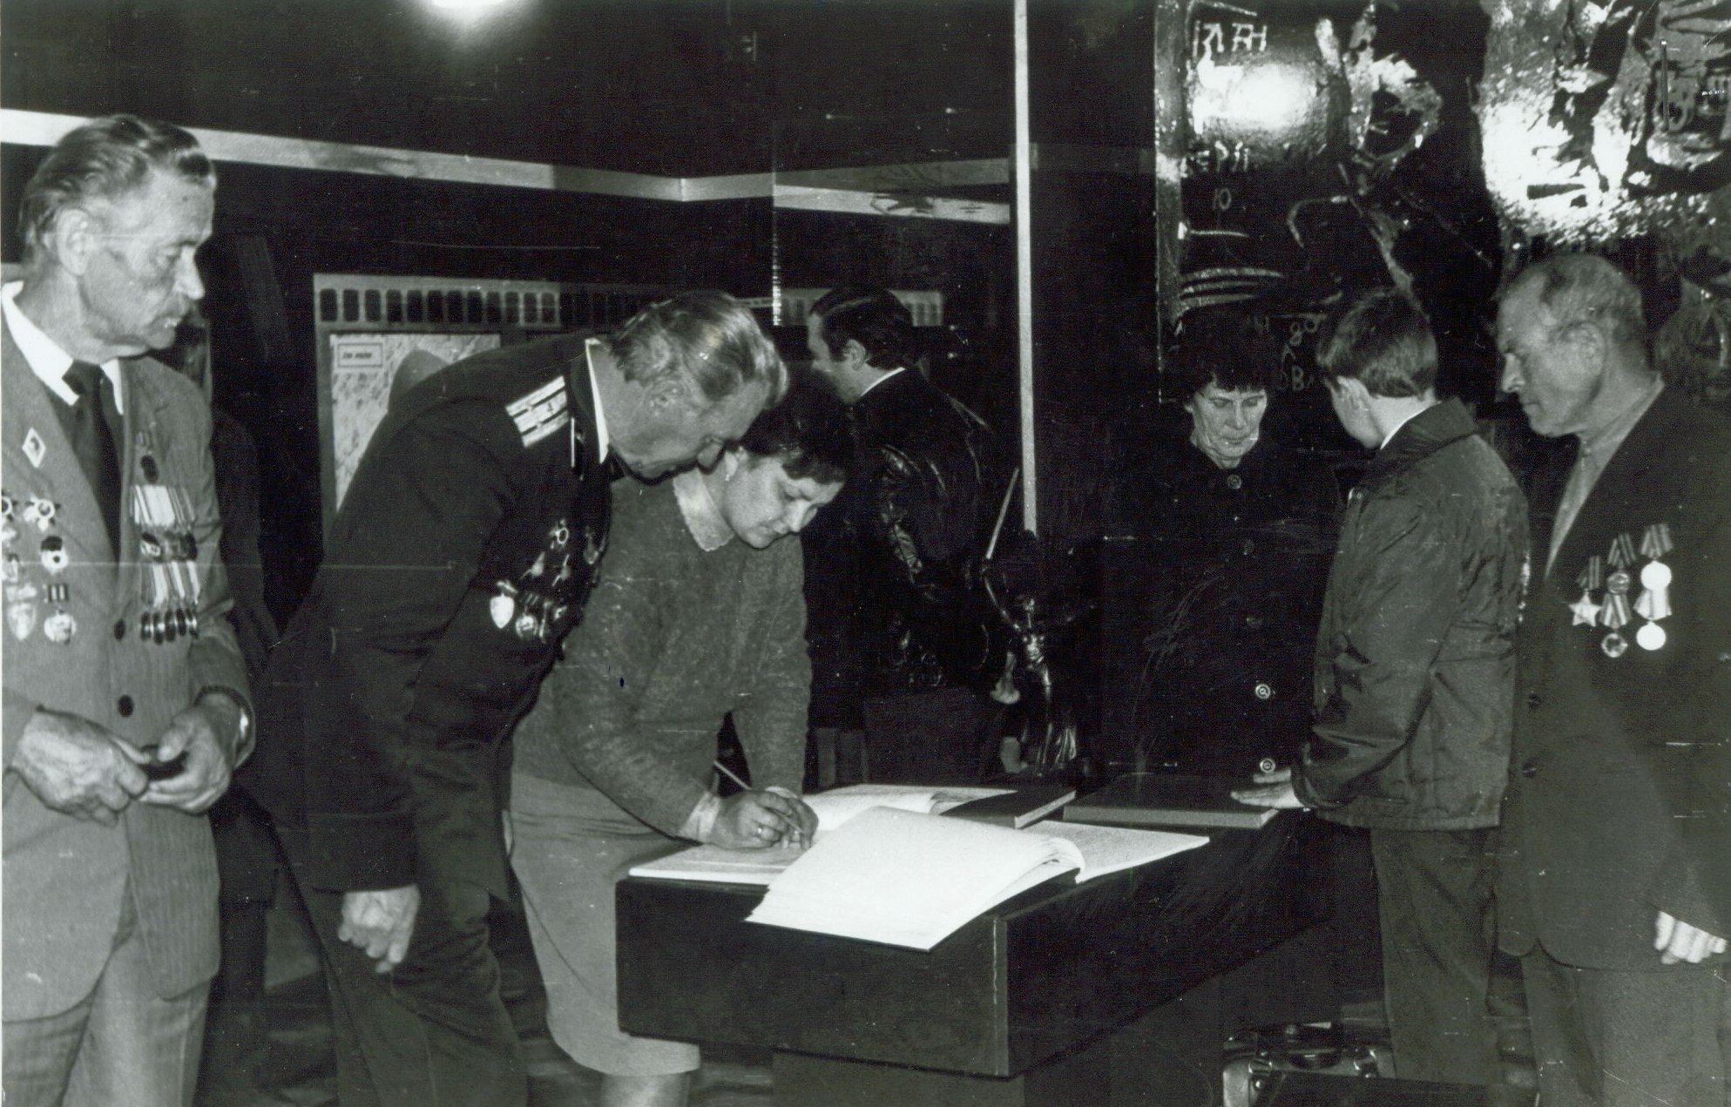
На фотографії 1985 року – зустріч учасників визволення Бучацького району в роки Великої Вітчизняної війни та учнів в музеї поіменної пам’яті «Ніхто не забутий, ніщо не забуто!».

Визначною і незабутньою подією в роботі райметодкабінету було проведення міжнародного фестивалю дружби (1986, 1987, 1988 р.р.). Їх організатором була методист Крушельницька Н.О. На фестиваль дружби народів до педагогів та учнів району прибуло понад 20 зарубіжних делегацій, які привезли з собою тепло сердець своєї нації, історію, мистецтво, традиції свого народу, скарби педагогічного досвіду. Три рази відбувались зустрічі – фестивалі, а їх дух і значення триває.
На фотографії учасники міжнародного фестивалю дружби народів в м. Бучач у 1986 р.
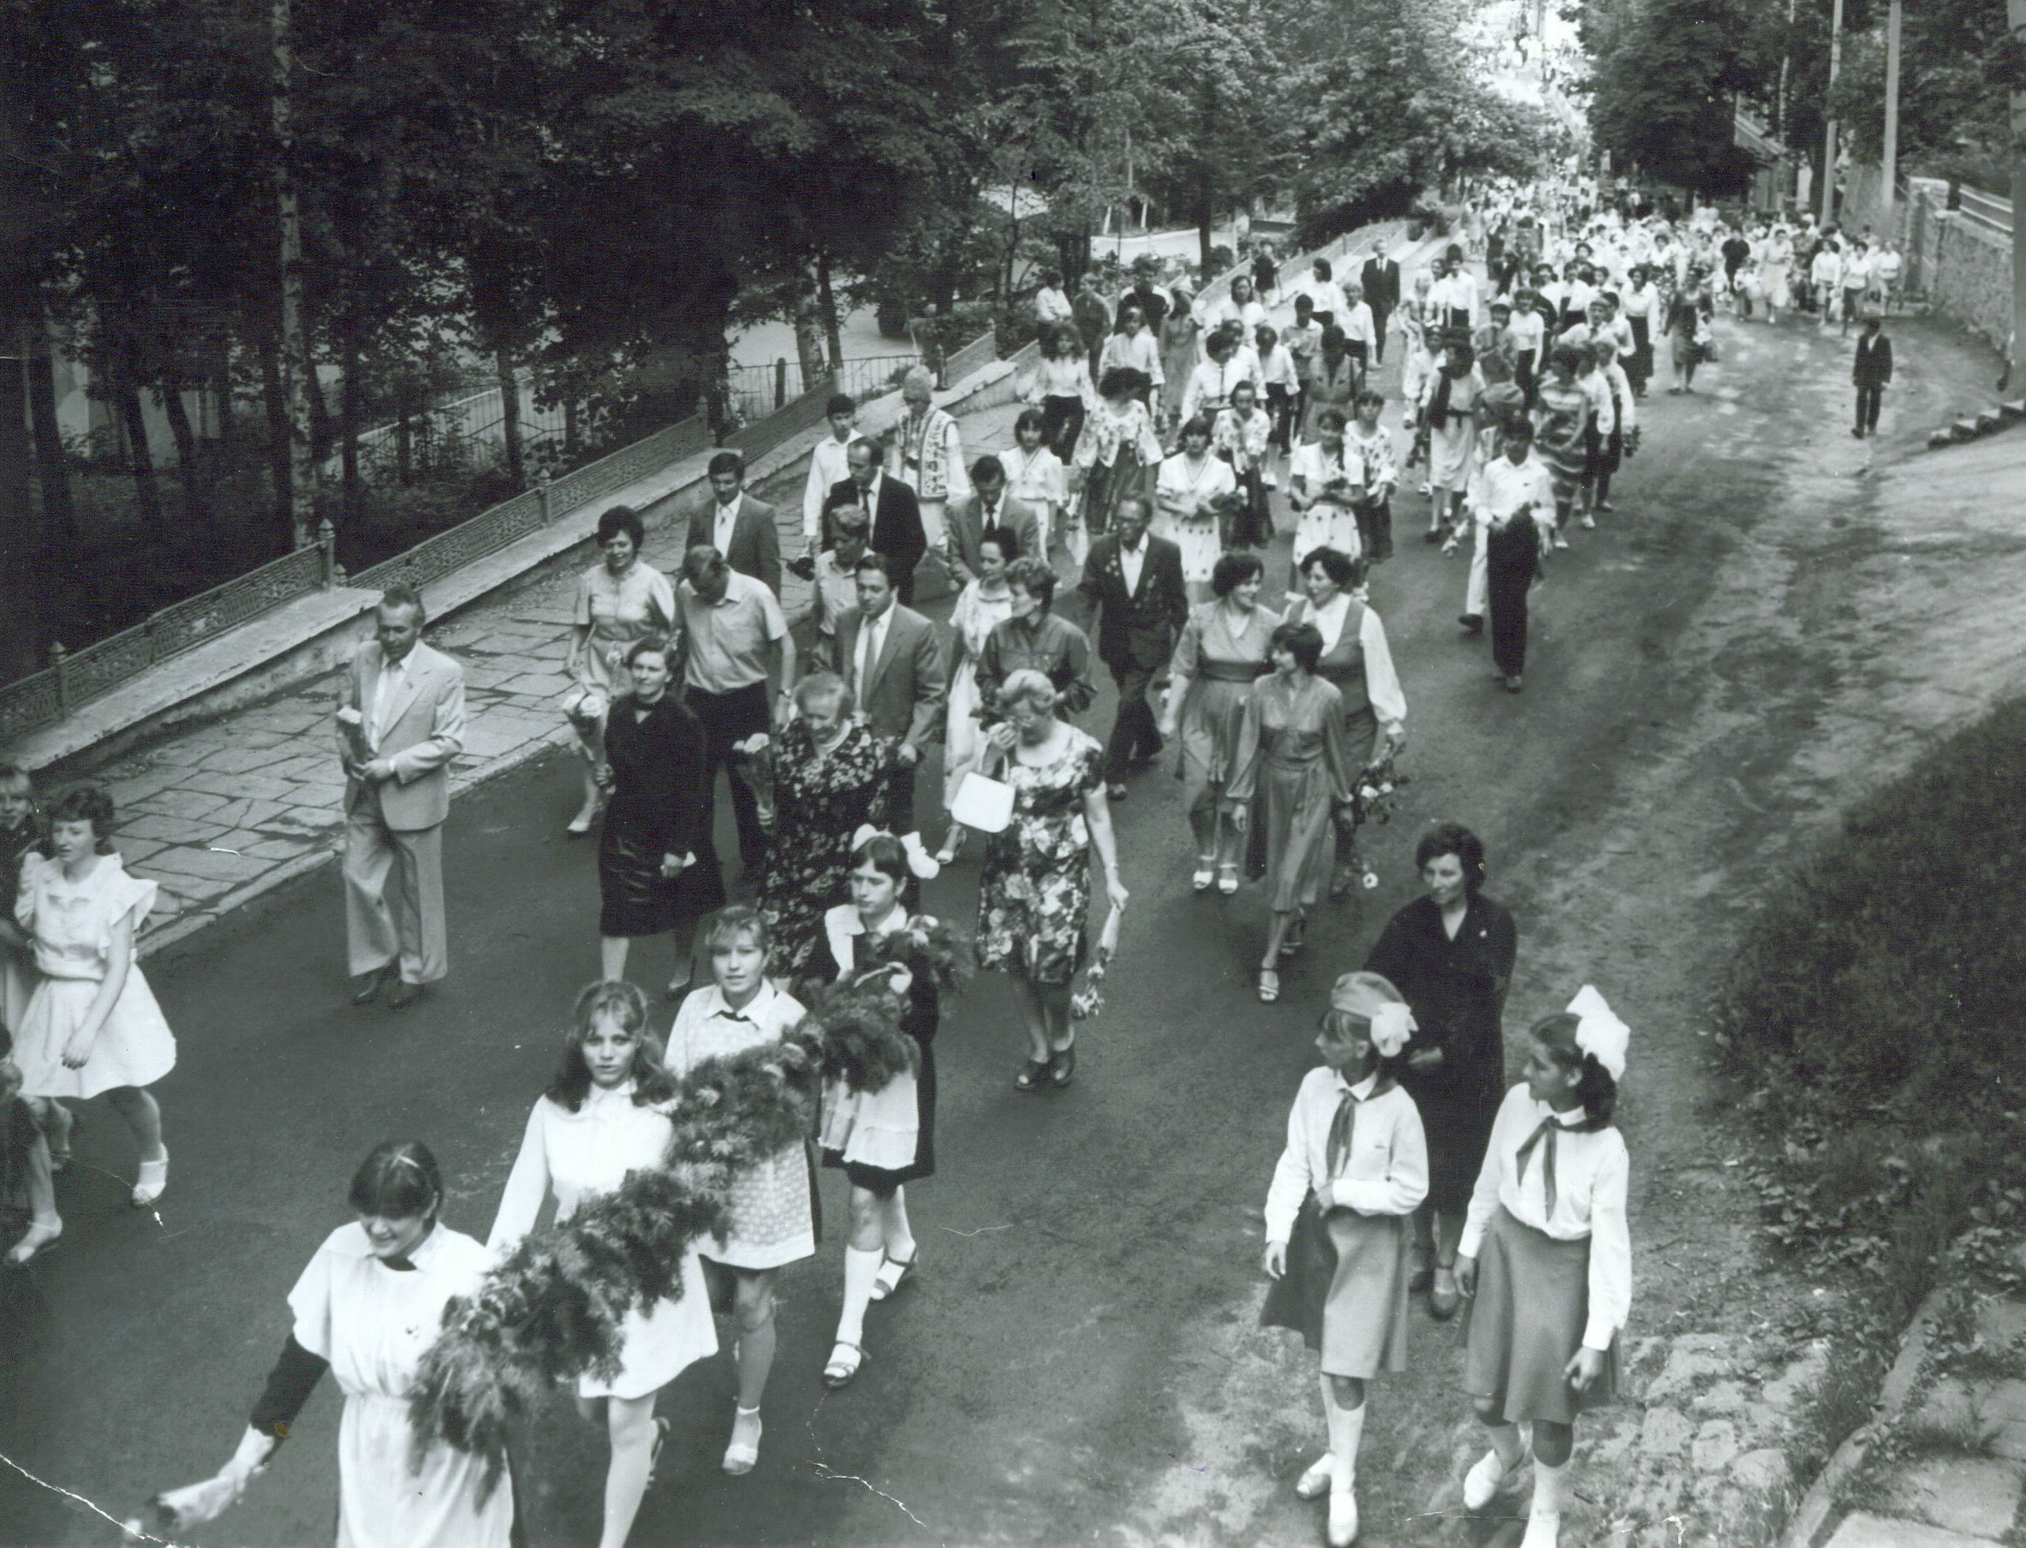

А у 1987 р. 120 учнів району побували в гостях у школярів Грузії м. Поті, Молдови, Росії.
На фотографії делегація вчителів та учнів шкіл району під час поїздки в грузинському місті Поті.
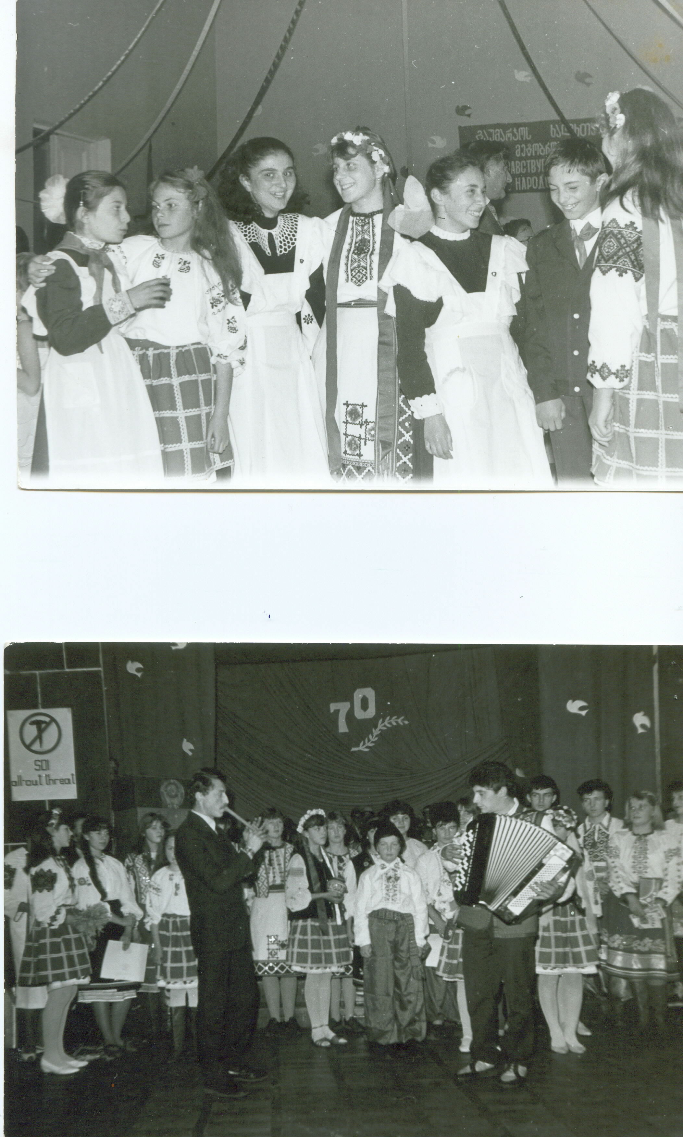

Минав час … З народженням незалежної України змінився зміст освіти, з великим піднесенням відроджувались звичаї, традиції та обряди нашого народу, найкращі надбання української освіти.
Методкабінет завжди був ініціатором і координатором перспективних починань, відродження і впровадження цінних ідей в освіті.
На вимогу часу, запитів громадськості в 1993 році в м. Бучачі відроджено Бучацьку гімназію ім. В.М.Гнатюка, святкування 100 – річчя якої відбулося в 1995 р., а в 2005 р. – 110 – а річниця (газети про ці події №37, 1995 р. та №38 за 2005 р. додаються). Бучацька гімназія ім. В.М. Гнатюка впродовж свого функціонування має заслужений імідж в районі, завдяки тому, що працівники райметодкабінету постійно здійснюють методичний супровід навчально – виховного процесу, педагоги цього закладу забезпечують високий рівень навчальних досягнень своїх гімназистів, підтримують співробітництво із закладами США. Майже щорічно Гімном України у різних містах США зустрічають бучацьких гімназистів, які там навчаються основ наук, набувають життєвого досвіду.

А вже у 1995 році, спільними зусиллями відділу освіти, райметодкабінету, за сприяння Чину Святого Василія Великого при Бучацькому монастирі отців Василіян створено Бучацький історико – філософський ліцей ім. святого Йосафата (сьогодні - колегіум), в якому навчається цвіт нації не тільки нашого району, але й України. Педагогічний колектив спільно з духовними наставниками виховують в них велику любов до Бога й України, формують еліту нашої держави. Випускники цього закладу – освічені християни, свідомі будівничі Української держави, прославляють її своїми досягненнями в різних галузях науки, культури, суспільства. (Фотоальбом першого випуску додається).
Відродження Бучацької гімназії ім. В.М. Гнатюка, відкриття історико- філософського ліцею були визначними подіями в історії освіти та району.
Методисти райметодкабінету в постійному пошуку відновлення історичної правди нашої держави, ініціюють педагогів на збагачення молодого покоління знаннями про трагічні події нашого народу, її геніїв, шляхи боротьби за незалежність України.

Визначною віхою у системі цієї роботи було проведення районним методичним кабінетом під керівництвом завідуючої Пулик О.В. та методиста Крушельницької Н.О. районної науково – практичної конференції на тему «Степан Рудницький - видатний вчений – патріот, академік, фундатор географічної освіти в Україні», в якій взяли участь педагоги, учні, керівники та батьки всіх загальноосвітніх закладів району, а також гості:
- професор Львівського національного університету Олег Іванович Шаблій;
- доценти географічного факультету цього ж навчального закладу Олександра Іванівна Вісьтак та Іван Ілліч Ровенчак;
- викладач Тернопільського педагогічного університету Ігор Львович Дітчук;
- доктор географічних наук, професор Ольга Володимирівна Заставецька;
- директор обласного історико – краєзнавчого музею Степан Костюк, які виступили з науковими доповідями.
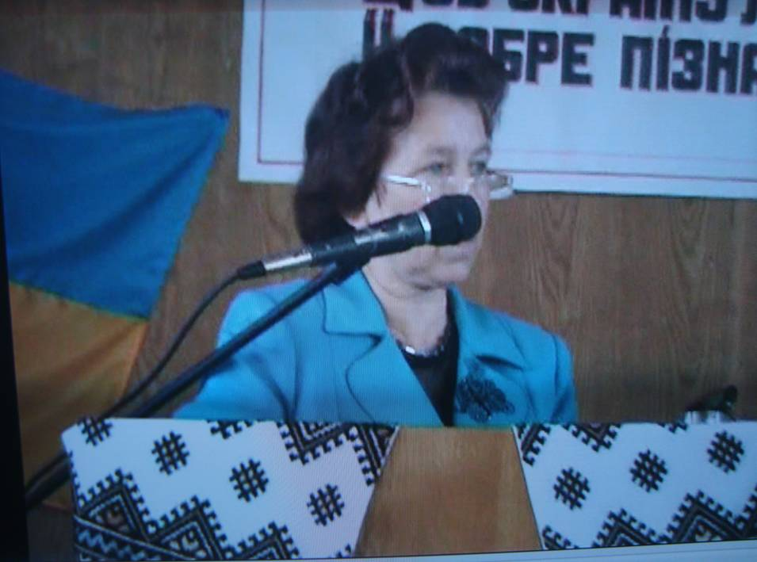

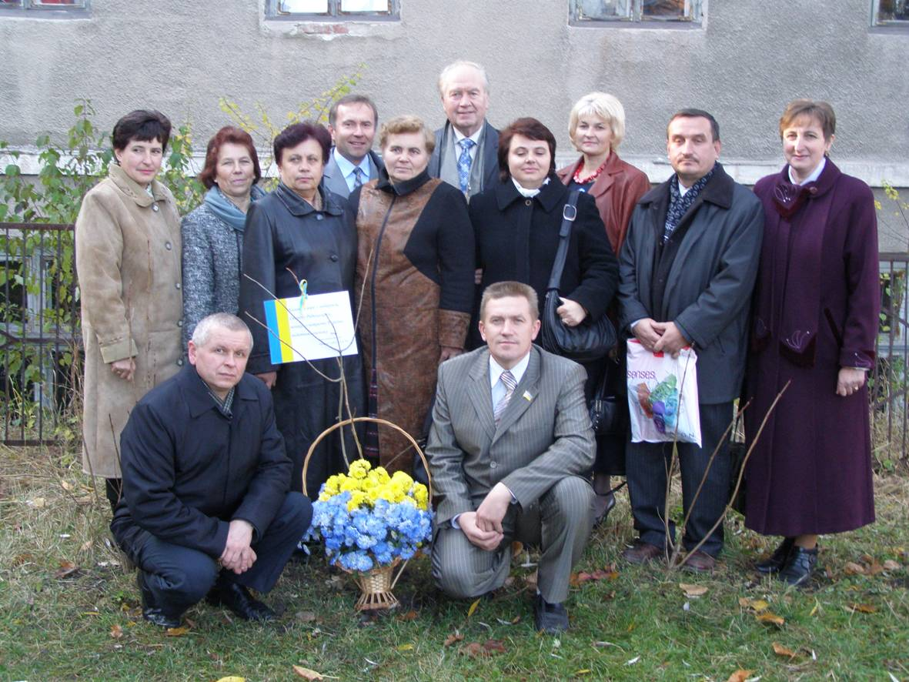

Ідеї, думки, матеріали конференції використовуються в навчально –виховній роботі закладів освіти району.
Історичні документи засвідчують про цей важливий пласт освітньо – методичної роботи.

Національно – патріотичне відродження проникало в усі сфери життя освіти. В Бучацькій ЗОШ І-ІІІ ст. №1 та Жизномирській ЗОШ І-ІІІ ст. у 90 – ті роки відновлюється серед дітей та молоді організація «Пласт» під керівництвом вчителів Шподарунок Лілії Іванівни та Павлишина Степана Івановича, в усіх школах розгортається змістовна і цікава робота «Просвіти». Ця важлива діяльність проводилась під керівництвом методиста райметодкабінету Ковальчук Зіновії Львівни.
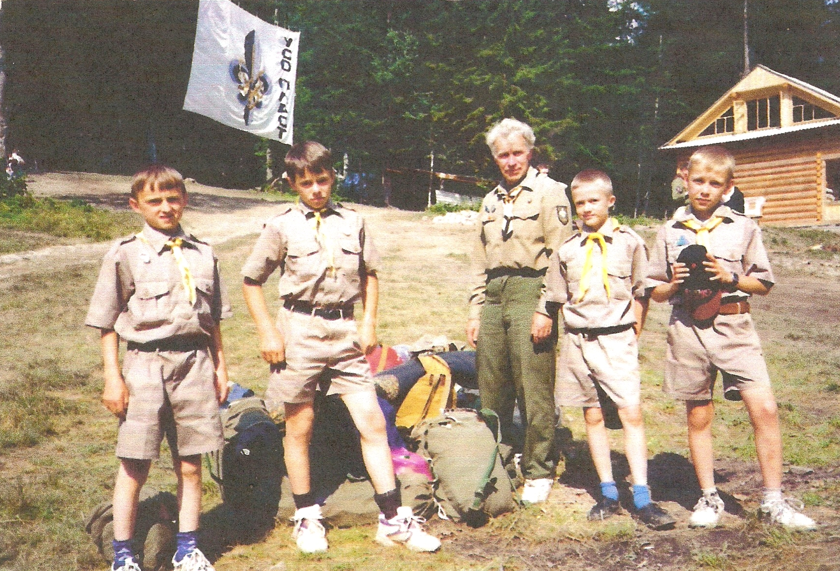

26 грудня 2002 р. у м. Бучачі відбулася науково – практична конференція на тему: «Сучасний стан української мови».
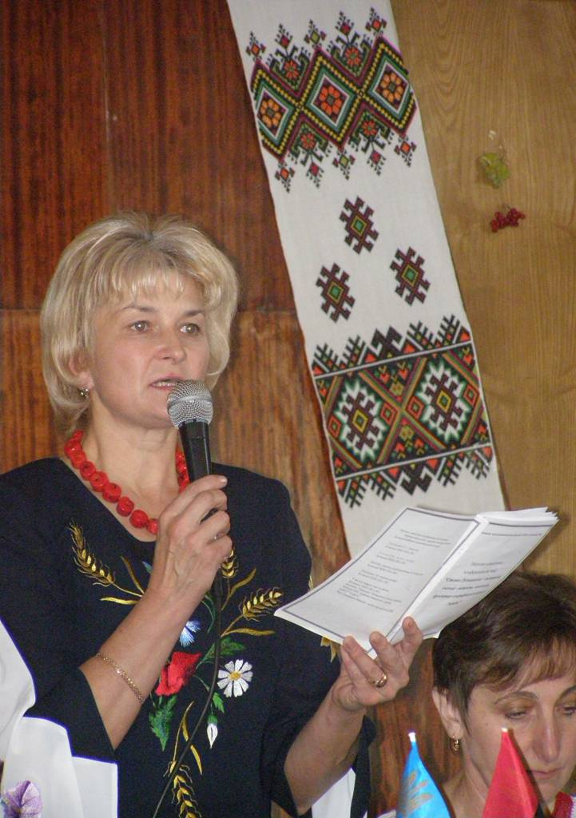
«Усунути деформацію мови, очистити її від спотворень, повернути мові справжню народну красу – це справа честі всіх нас, і старших, і молодих, це природний обов’язок кожного з нас перед вільною Україною». З такими словами звернувся до всіх із минувшини Олесь Гончар. Організаторами науково – практичної конференції були: О.В.Пулик, завідуюча РМК відділу освіти Бучацької РДА, Г.П. Качуровська, методист цього ж закладу, Г.І. Григоришин, директор Бучацької ЗОШ І-ІІІ ст. №1, вчителі української мови та літератури цієї школи С.Я. Стасюк, Б.Б. Шиб, Г.М. Андрусишин. А допомагали їм - науковці. Це п. Олександра Серб енська – доктор філологічних наук, професор Львівського національного університету, Марія Козачок – кандидат філологічних наук, доцент Тернопільського обласного комунального інституту післядипломної педагогічної освіти, завідувач кафедри педагогіки і психології. Володимир Чайковський, заступник начальника управління освіти і науки ОДА, кандидат економічних наук. В конференції взяли участь: керівник секретаріату Тернопільської обласної ради народних депутатів Г.І. Яворський, заступник голови райдержадміністрації В.А. Бугаєнко, завідувач відділу освіти РДА О.П. Рудник, священнослужителі, керівники шкіл, вчителі, керівники дошкільних закладів, керівники та викладачі Бучацького інституту менеджменту і аудиту, Бучацького держагроколеджу, ПТУ-26, представники громадських організацій, журналісти. Благословення на плідну працю та щирі слова привітання присутні отримали від о. Івана Майковича.
Учасники конференції у своїх виступах висвітлювали питання, пов’язані із мовними проблемами, необхідністю дотримання встановлених норм, культури усного, писемного та ділового мовлення. Присутнім був представлений методичний посібник, розроблений провідними мовниками району, який послужив настільною книгою для вчителів української мови та літератури.
У ході конференції вдало використано художній задум. На початку роботи та на її завершення відбулися міні-концерти за участю, колективу вчителів Бучацької музичної школи, учнів Бучацької ЗОШ І-ІІІ ст. №1.
Підсумовував роботу наукового зібрання завідувач відділу освіти Бучацької РДА О.П. Рудник.

Публікації вчителів і методистів району:
1. Про роботу педагогічного колективу Сновидівської середньої школи Бучацького району Тернопільської області по вихованню в учнів бережливого ставлення до підручників і продовження строків їх існування. – К.: Радянська школа, Збірник наказів та інструкції Міністерства освіти Української РСР. – 1982.
2. Чайківський І.В. Розв'язання систем лінійних рівнянь зі стрічковим розміщенням елементів матриці на паралельних обчислювальних системах класу MIMD. – Міжвідомчий збірник наукових праць: Відбір і обробка інформації – 2005. – Випуск 22(98). – С. 116-112.
3. Чайківський І.В. Використання матричних ланцюгових дробів при розв’язуванні дискретного рівняння Ріккаті. – К.: Матеріали XI міжнародної наукової конференції ім. акад. М. Кравчука – 2006 – С.645.
4. Пулик О.В. Технологічні засади функціонування РМК. Із досвіду роботи. – К.: Газета Управління освітою – 2008. – №7.

